CPEM n° 46 Historia 2° Prof. Manuel Martínez

Tema: La Edad Media

¡Hola! Espero que todos y todas se encuentren bien, al igual que sus familias y seres queridos. La actividad que les enviamos toma uno de los temas de la cursada, La Crisis del Silgo XIV, y busca establecer relaciones con la situación en la que nos encontramos actualmente, la pandemia de coronavirus. Cualquier consulta, no duden en escribirnos.
Cuando terminen la actividad, por favor, envíenmela a mi mail: manuelsantiagomartinez@yahoo.com.ar

2°A y C – Prof. Manuel Martínez – manuelsantiagomartinez@yahoo.com.ar
2°B – Prof. Luciano Pato – sebastian_neuquen@yahoo.com.ar
2°D – Prof. Lucas Ruiz – lmmillos@hotmail.com
Fecha de entrega: 07-09-2020

Actividad: Crisis del Siglo XIV y el coronavirus

- Busca en alguna de las siguientes páginas web y responde:
- https://descubrirlahistoria.es/2014/02/la-crisis-del-siglo-xiv/
- https://mihistoriauniversal.com/edad-media/crisis-del-siglo-xiv/
- https://elpais.com/diario/2012/01/08/negocio/1326032068_850215.html
- Explica cuáles fueron las causas de la Crisis del siglo XIV,
- ¿Cuáles fueron las consecuencias económicas, políticas y sociales de la crisis?
- ¿Qué medidas tomaron las personas en aquella época para sobrevivir a la peste negra?
- Observa la siguiente imagen y responde:
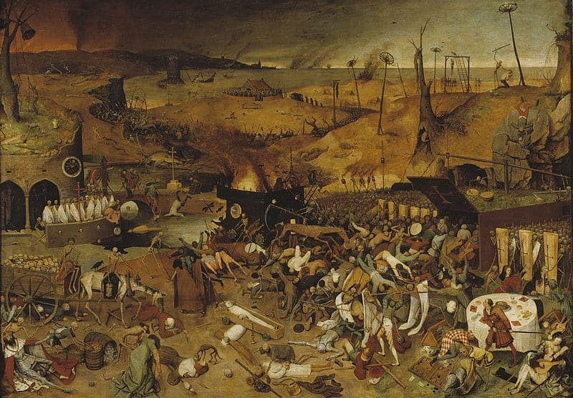
El triunfo de la muerte (1562) de Pieter Brueghel el viejo

- Busca información sobre el cuadro y explica su significado.
- ¿A quién representan los esqueletos?
- ¿Por qué creés que podemos ver tanto reyes, sacerdotes y campesinos siendo víctimas de los esqueletos?
- Desde tu punto de vista, ¿qué significan las columnas de humo que se observan en el cuadro?

- Investiga y realiza un listado de las medidas que se han tomado en la Argentina contra la expansión de la pandemia. ¿En qué se diferencian o parecen a las medidas tomadas en la Edad Media?

